级数

知识点：
1. 关于括号的问题
加括号后收敛 ≠ 原级数收敛；
加括号后发散 ⇒ 原级数一定发散；
原级数收敛 ⇒ 任意加括号都收敛。

2. 幂级数收敛半径（比值判别法）
对于幂级数 $$\sum_{n=0}^{∞}{}a_{n}x^{n}$$，定义：
$$ρ=\lim_{n→∞}\left|\frac{a_{n+1}}{a_{n}}\right|$$
则收敛半径 $$R$$ 为：
$$R=\left\{\begin{matrix}\frac{1}{ρ}, & ρ≠0 \\ +∞, & ρ=0 \\ 0, & ρ=+∞\end{matrix}\right.$$

- 核心公式：$$ρ=\lim_{n→∞}\left|\frac{a_{n+1}}{a_{n}}\right|$$
- 收敛半径分段定义：
- $$ρ≠0⟹R=\frac{1}{ρ}$$
- $$ρ=0⟹R=+∞$$（级数在全体实数收敛）
- $$ρ=+∞⟹R=0$$（级数仅在$$x=0$$ 收敛）

3.
起始项为 **$$n=1$$ 的等比级数求和公式：
$$\sum_{n=1}^{∞}{}x^{n}=x+x^{2}+x^{3}+⋯$$

起始项为 **$$n=0$$ 的等比级数求和公式：
$$\sum_{n=0}^{∞}{}x^{n}=1+x+x^{2}+⋯$$

4. 常见函数的幂级数展开式
（1）$$arctan⁡x$$ 的幂级数展开式（收敛域：$$x∈[−1,1]$$）：
$$arctan⁡x=\sum_{n=0}^{∞}{}\frac{(−1)^{n}}{2n+1}x^{2n+1}=x−\frac{x^{3}}{3}+\frac{x^{5}}{5}−\frac{x^{7}}{7}+⋯+\frac{(−1)^{n}x^{2n+1}}{2n+1}+⋯$$
（2）$$a^{x}$$ 的幂级数展开式（$$a>0$$ 且 $$a≠1$$，收敛域：$$x∈(−∞,+∞)$$）：
$$a^{x}=\sum_{n=0}^{∞}{}\frac{(ln⁡a)^{n}}{n!}x^{n}=1+xln⁡a+\frac{(ln⁡a)^{2}}{2!}x^{2}+\frac{(ln⁡a)^{3}}{3!}x^{3}+⋯+\frac{(ln⁡a)^{n}x^{n}}{n!}+⋯$$
补充说明：当 $$a=e$$ 时，$$ln⁡e=1$$，此时 $$e^{x}$$ 的展开式为 $$e^{x}=\sum_{n=0}^{∞}{}\frac{x^{n}}{n!}$$（收敛域 $$(−∞,+∞)$$）。
（3）$$arcsin⁡x$$ 的幂级数展开式（收敛域：$$x∈[−1,1]$$）：
$$arcsin⁡x=\sum_{n=0}^{∞}{}\frac{(2n)!}{(2^{n}n!)^{2}(2n+1)}x^{2n+1}=x+\frac{1}{6}x^{3}+\frac{3}{40}x^{5}+\frac{5}{112}x^{7}+⋯+\frac{(2n)!x^{2n+1}}{(2^{n}n!)^{2}(2n+1)}+⋯$$
（4）$$arccos⁡x$$ 的幂级数展开式（收敛域：$$x∈[−1,1]$$）：
$$arccos⁡x=\frac{π}{2}−arcsin⁡x=\frac{π}{2}−\sum_{n=0}^{∞}{}\frac{(2n)!}{(2^{n}n!)^{2}(2n+1)}x^{2n+1}$$
展开式展开形式：$$arccos⁡x=\frac{π}{2}−x−\frac{1}{6}x^{3}−\frac{3}{40}x^{5}−\frac{5}{112}x^{7}−⋯−\frac{(2n)!x^{2n+1}}{(2^{n}n!)^{2}(2n+1)}+⋯$$
补充说明：$$arccos⁡x$$ 的展开式可由 $$arcsin⁡x$$ 推导得出（利用恒等式 $$arcsin⁡x+arccos⁡x=\frac{π}{2}$$），二者收敛域一致，均为 $$[−1,1]$$。

5.常用结论：$$\sum_{n=1}^{∞}{}\frac{x^{n}}{n}=−ln⁡(1−x)$$，收敛域：$$x∈[−1,1)$$

6.
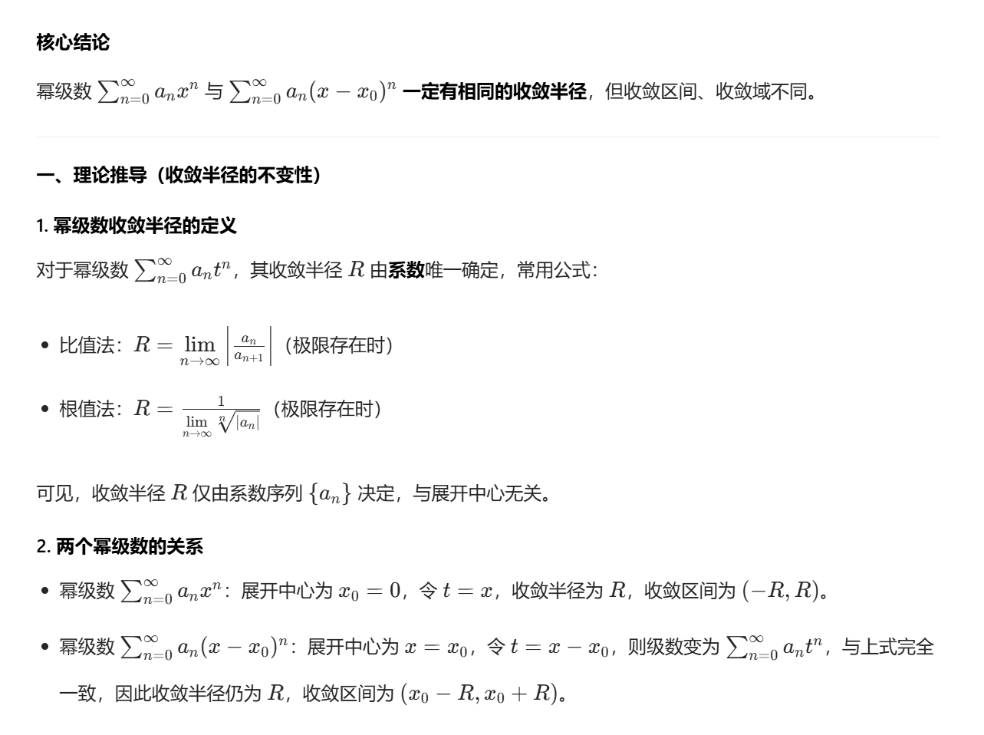

题目：

题目1.
（2009，数一）设有两个数列$$\{a_{n}\},\{b_{n}\}$$，若$$\lim_{n→∞}a_{n}=0$$，则（）
A. 当$$\sum_{n=1}^{∞}{}b_{n}$$ 收敛时，$$\sum_{n=1}^{∞}{}a_{n}b_{n}$$ 收敛。
B. 当$$\sum_{n=1}^{∞}{}b_{n}$$ 发散时，$$\sum_{n=1}^{∞}{}a_{n}b_{n}$$ 发散。
C. 当$$\sum_{n=1}^{∞}{}|b_{n}|$$ 收敛时，$$\sum_{n=1}^{∞}{}a_{n}^{2}b_{n}^{2}$$ 收敛。
D. 当$$\sum_{n=1}^{∞}{}|b_{n}|$$ 发散时，$$\sum_{n=1}^{∞}{}a_{n}^{2}b_{n}^{2}$$ 发散。
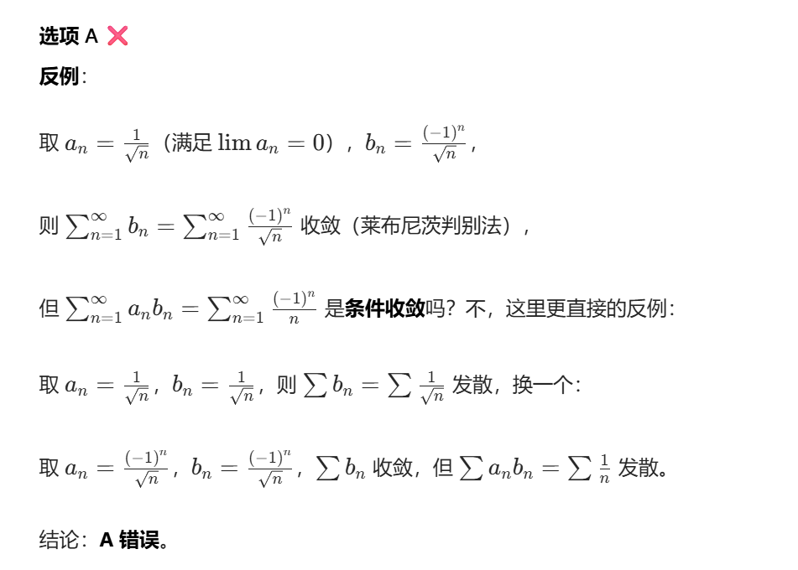
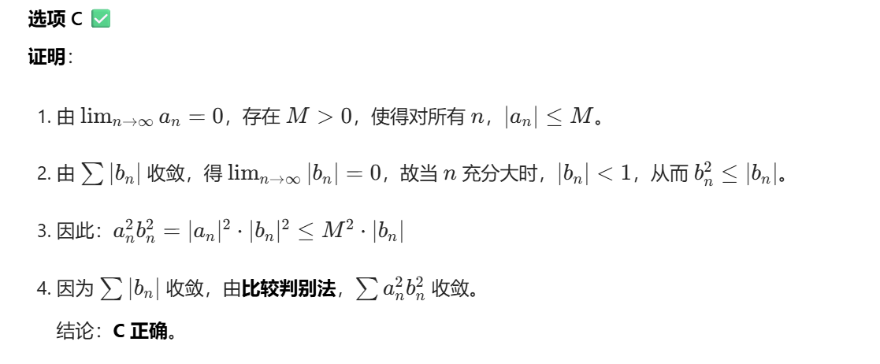

题目2：
在级数
① $$\left(1−\frac{1}{2}\right)+\left(\frac{1}{2}−\frac{1}{3}\right)+\left(\frac{1}{3}−\frac{1}{4}\right)+⋯+\left(\frac{1}{n}−\frac{1}{n+1}\right)+⋯$$，
② $$1−\frac{1}{2}+\frac{1}{2}−\frac{1}{3}+\frac{1}{3}−\frac{1}{4}+⋯+\frac{1}{n}−\frac{1}{n+1}+⋯$$，
③ $$2−\frac{3}{2}+\frac{3}{2}−\frac{4}{3}+\frac{4}{3}−\frac{5}{4}+⋯+\frac{n+1}{n}−\frac{n+2}{n+1}+⋯$$，
④ $$\left(2−\frac{3}{2}\right)+\left(\frac{3}{2}−\frac{4}{3}\right)+\left(\frac{4}{3}−\frac{5}{4}\right)+⋯+\left(\frac{n+1}{n}−\frac{n+2}{n+1}\right)+⋯$$
中，发散级数的序号是______。
分析：
结合“加括号后收敛≠原级数收敛、加括号后发散⇒原级数发散、原级数收敛⇒任意加括号都收敛”的知识点，对四个级数逐一分析如下：
1. 分析级数①：$$\left(1−\frac{1}{2}\right)+\left(\frac{1}{2}−\frac{1}{3}\right)+\left(\frac{1}{3}−\frac{1}{4}\right)+⋯+\left(\frac{1}{n}−\frac{1}{n+1}\right)+⋯$$
该级数是加括号后的级数，先求其部分和$$S_{n}$$：
$$S_{n}=\left(1−\frac{1}{2}\right)+\left(\frac{1}{2}−\frac{1}{3}\right)+⋯+\left(\frac{1}{n}−\frac{1}{n+1}\right)$$
展开后逐项抵消，得$$S_{n}=1−\frac{1}{n+1}$$，计算极限$$\lim_{n→∞}S_{n}=\lim_{n→∞}\left(1−\frac{1}{n+1}\right)=1$$，因此**加括号后的级数①收敛**。

2. 分析级数②：$$1−\frac{1}{2}+\frac{1}{2}−\frac{1}{3}+\frac{1}{3}−\frac{1}{4}+⋯+\frac{1}{n}−\frac{1}{n+1}+⋯$$
级数②是级数①去掉括号后的原级数，其部分和$$S_{n}$$与级数①的部分和一致（因去掉括号不改变和的计算），即$$S_{n}=1−\frac{1}{n+1}$$，极限为1，因此**级数②收敛**。（此处特殊：加括号收敛，原级数也收敛，印证“加括号收敛≠原级数收敛”，即存在加括号收敛且原级数收敛的情况）

3. 分析级数③：$$2−\frac{3}{2}+\frac{3}{2}−\frac{4}{3}+\frac{4}{3}−\frac{5}{4}+⋯+\frac{n+1}{n}−\frac{n+2}{n+1}+⋯$$
级数③是去掉括号的原级数，需分奇偶项讨论其部分和$$S_{n}$$（核心错误：此前未区分奇偶项，导致抵消判断失误）：
首先明确级数③的通项规律：从第二项起，两两互为相反数，即级数可写为：$$2+\left(−\frac{3}{2}+\frac{3}{2}\right)+\left(−\frac{4}{3}+\frac{4}{3}\right)+⋯+\left(−\frac{k+1}{k}+\frac{k+1}{k}\right)+⋯$$
分两种情况讨论部分和$$S_{n}$$：
（1）当$$n$$为奇数时，设$$n=2k−1$$（$$k∈N^{∗}$$），此时部分和为：
$$S_{2k−1}=2+\left(−\frac{3}{2}+\frac{3}{2}\right)+\left(−\frac{4}{3}+\frac{4}{3}\right)+⋯+\left(−\frac{k+1}{k}+\frac{k+1}{k}\right)$$
所有成对的相反数全部抵消，剩余首项2，因此$$S_{2k−1}=2$$，则$$\lim_{k→∞}S_{2k−1}=\lim_{k→∞}2=2$$。
（2）当$$n$$为偶数时，设$$n=2k$$（$$k∈N^{∗}$$），此时部分和为：
$$S_{2k}=2+\left(−\frac{3}{2}+\frac{3}{2}\right)+\left(−\frac{4}{3}+\frac{4}{3}\right)+⋯+\left(−\frac{k+1}{k}+\frac{k+1}{k}\right)−\frac{k+2}{k+1}$$
成对的相反数全部抵消，剩余$$2−\frac{k+2}{k+1}$$，因此$$S_{2k}=2−\frac{k+2}{k+1}=1−\frac{1}{k+1}$$，则$$\lim_{k→∞}S_{2k}=\lim_{k→∞}\left(1−\frac{1}{k+1}\right)=1$$。
根据极限存在的充要条件：奇数项部分和的极限（2）≠ 偶数项部分和的极限（1），因此$$\lim_{n→∞}S_{n}$$不存在，故**级数③发散**。

4. 分析级数④：$$\left(2−\frac{3}{2}\right)+\left(\frac{3}{2}−\frac{4}{3}\right)+\left(\frac{4}{3}−\frac{5}{4}\right)+⋯+\left(\frac{n+1}{n}−\frac{n+2}{n+1}\right)+⋯$$
该级数是加括号后的级数，其部分和$$S_{n}$$与级数③的部分和一致，即$$S_{n}=1−\frac{1}{n+1}$$，极限为1，因此**加括号后的级数④收敛**。

题目3：
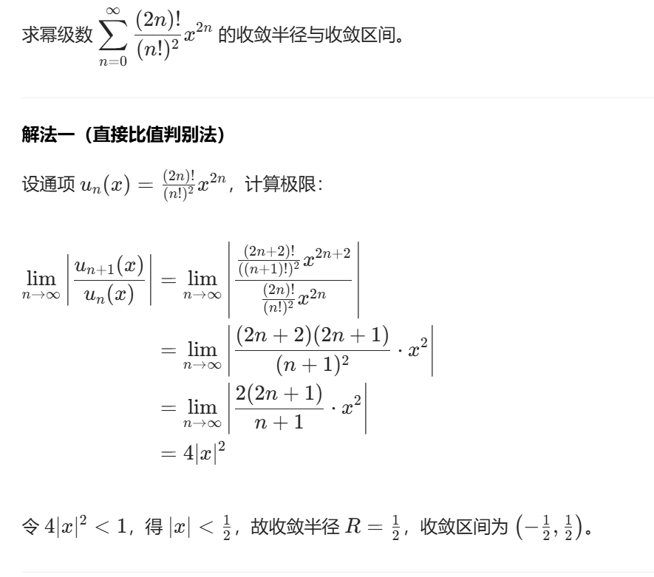
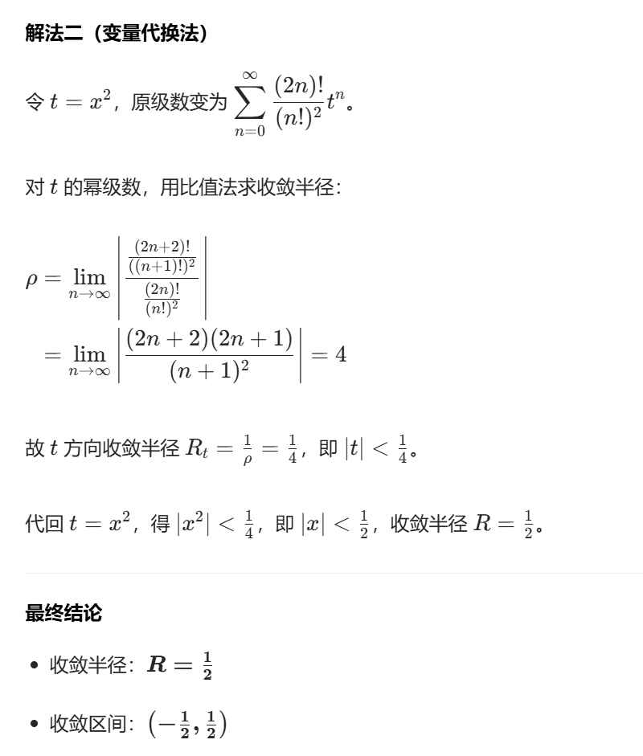

题目4：

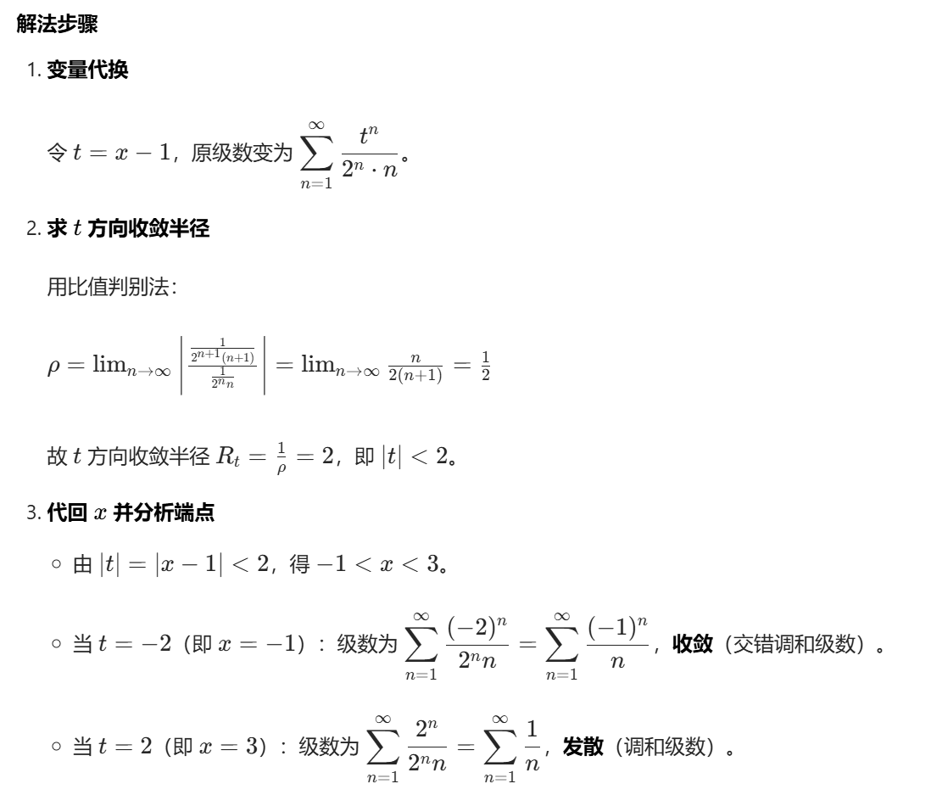
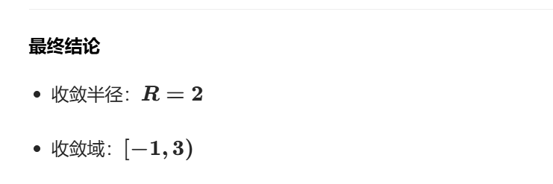

题目5：
求幂级数 $$\sum_{n=1}^{∞}{}\frac{x^{n}}{n(n+1)}$$ 的收敛域及和函数。
ON 660基础篇P175

题目6：
求幂级数 $$\sum_{n=0}^{∞}{(n+1)(n+3)x^{n}}$$ 的收敛域及和函数。
ON 660基础篇P175
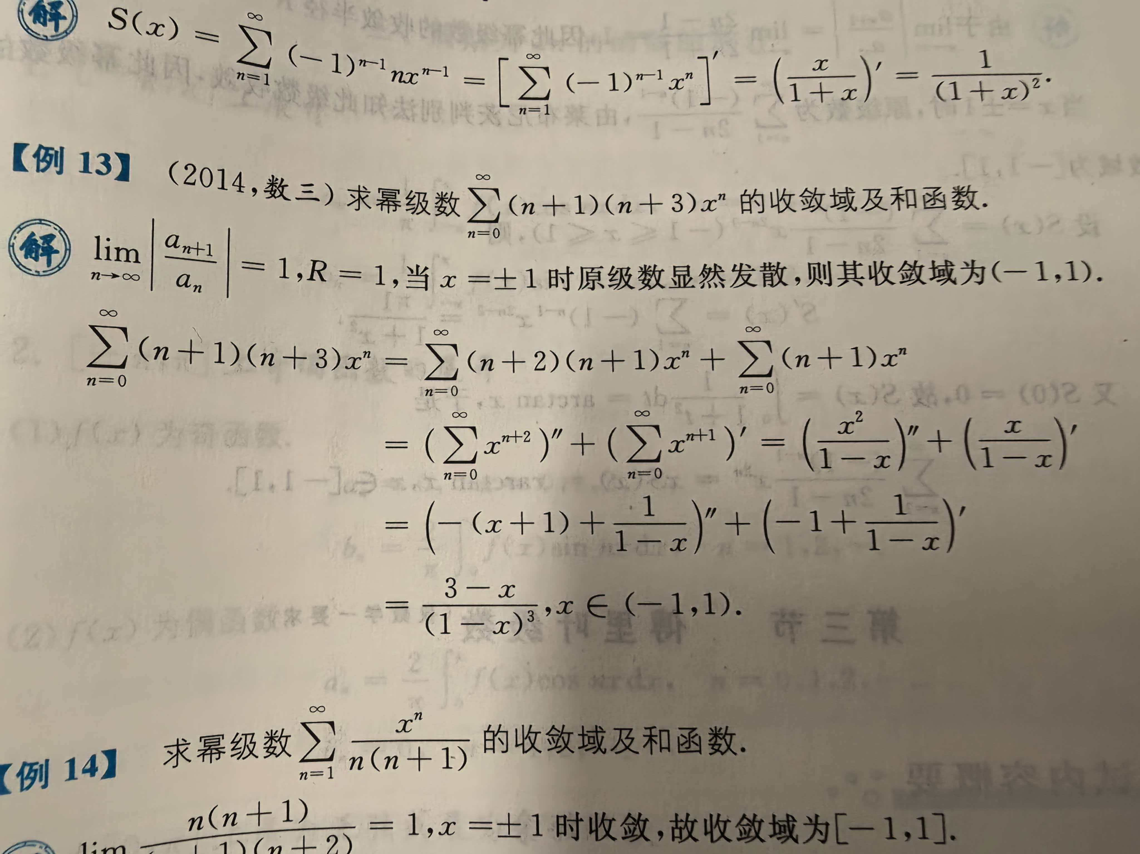

题目7：
求级数 $$\sum_{n=0}^{∞}{}(−1)^{n}\frac{n+1}{(2n+1)!}$$ 的和。
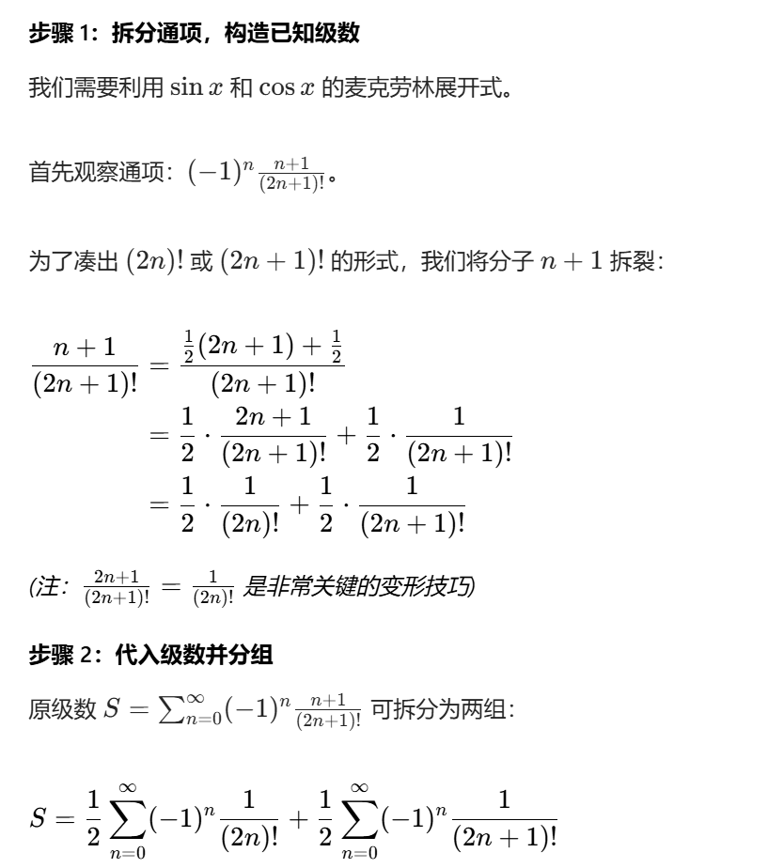
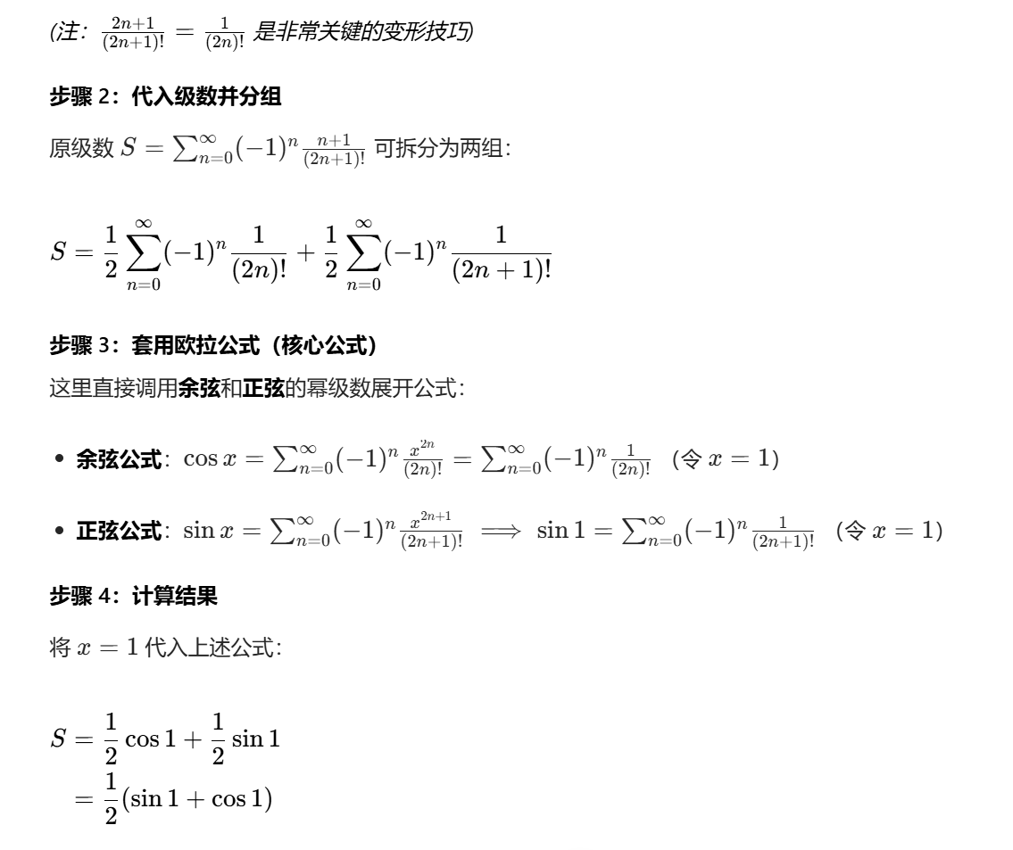

题目8：
求级数 $$\sum_{n=1}^{∞}{}\frac{(−1)^{n−1}}{n2^{n+1}}$$ 的和。
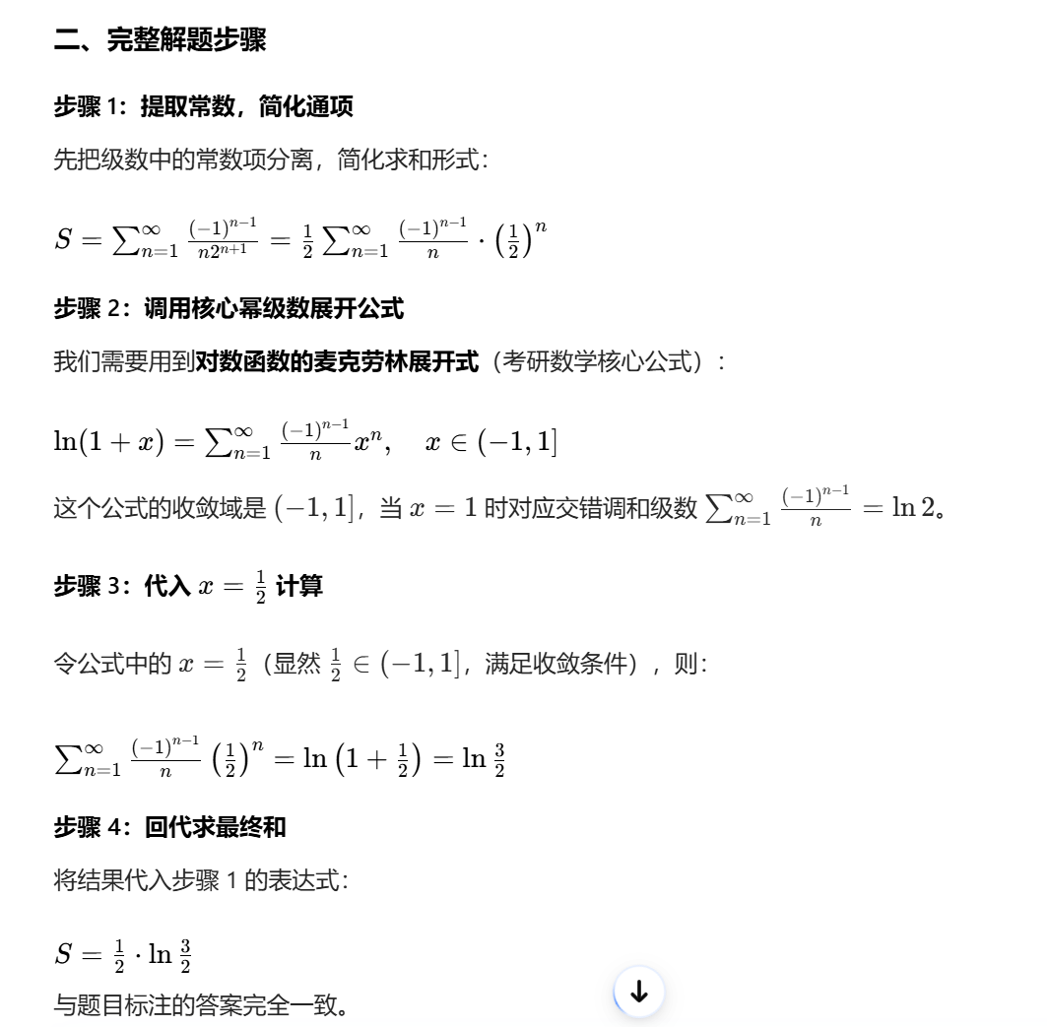

傅里叶级数：
### 一、傅里叶级数的概念
设函数$$f(x)$$是周期为$$2l$$（常用周期$$2π$$，即$$l=π$$）的周期函数，且在区间$$[−l,l]$$上可积，则$$f(x)$$的傅里叶级数定义为：
$$f(x)∼\frac{A_{0}}{2}+\sum_{n=1}^{∞}{(A_{n}cos⁡\frac{nπx}{l}+B_{n}sin⁡\frac{nπx}{l})}$$
说明：符号“$$∼$$”表示右边的级数是$$f(x)$$的傅里叶级数，不一定收敛于$$f(x)$$；当$$f(x)$$满足狄利克雷收敛条件时，级数在$$f(x)$$的连续点处收敛于$$f(x)$$，在间断点处收敛于$$\frac{f(x^{−})+f(x^{+})}{2}$$。
特殊情况（周期为$$2π$$，即$$l=π$$）：
$$f(x)∼\frac{A_{0}}{2}+\sum_{n=1}^{∞}{(A_{n}cos⁡nx+B_{n}sin⁡nx)}$$
### 二、傅里叶系数$$A_{n}$$、$$B_{n}$$的求法
傅里叶系数由三角函数系的正交性推导得出，核心公式如下（分两种周期情况）：
#### 1. 周期为$$2l$$（一般情况）
设$$f(x)$$在$$[−l,l]$$上可积，则系数$$A_{0}$$、$$A_{n}$$、$$B_{n}$$的计算公式为：
$$A_{0}=\frac{1}{l}\int_{−l}^{l}{}f(x)dx$$（常数项系数，与$$n$$无关）
$$A_{n}=\frac{1}{l}\int_{−l}^{l}{}f(x)cos⁡\frac{nπx}{l}dx(n=1,2,3,⋯)$$
$$B_{n}=\frac{1}{l}\int_{−l}^{l}{}f(x)sin⁡\frac{nπx}{l}dx(n=1,2,3,⋯)$$
#### 2. 周期为$$2π$$（常用情况，$$l=π$$）
代入$$l=π$$，系数公式简化为：
$$A_{0}=\frac{1}{π}\int_{−π}^{π}{}f(x)dx$$
$$A_{n}=\frac{1}{π}\int_{−π}^{π}{}f(x)cos⁡nxdx(n=1,2,3,⋯)$$
$$B_{n}=\frac{1}{π}\int_{−π}^{π}{}f(x)sin⁡nxdx(n=1,2,3,⋯)$$
#### 补充说明
1. 若$$f(x)$$为$$[−l,l]$$上的偶函数，则$$B_{n}=0$$（正弦项系数为0），傅里叶级数退化为余弦级数：$$f(x)∼\frac{A_{0}}{2}+\sum_{n=1}^{∞}{}A_{n}cos⁡\frac{nπx}{l}$$；
2. 若$$f(x)$$为$$[−l,l]$$上的奇函数，则$$A_{0}=0$$、$$A_{n}=0$$（常数项和余弦项系数为0），傅里叶级数退化为正弦级数：$$f(x)∼\sum_{n=1}^{∞}{}B_{n}sin⁡\frac{nπx}{l}$$。

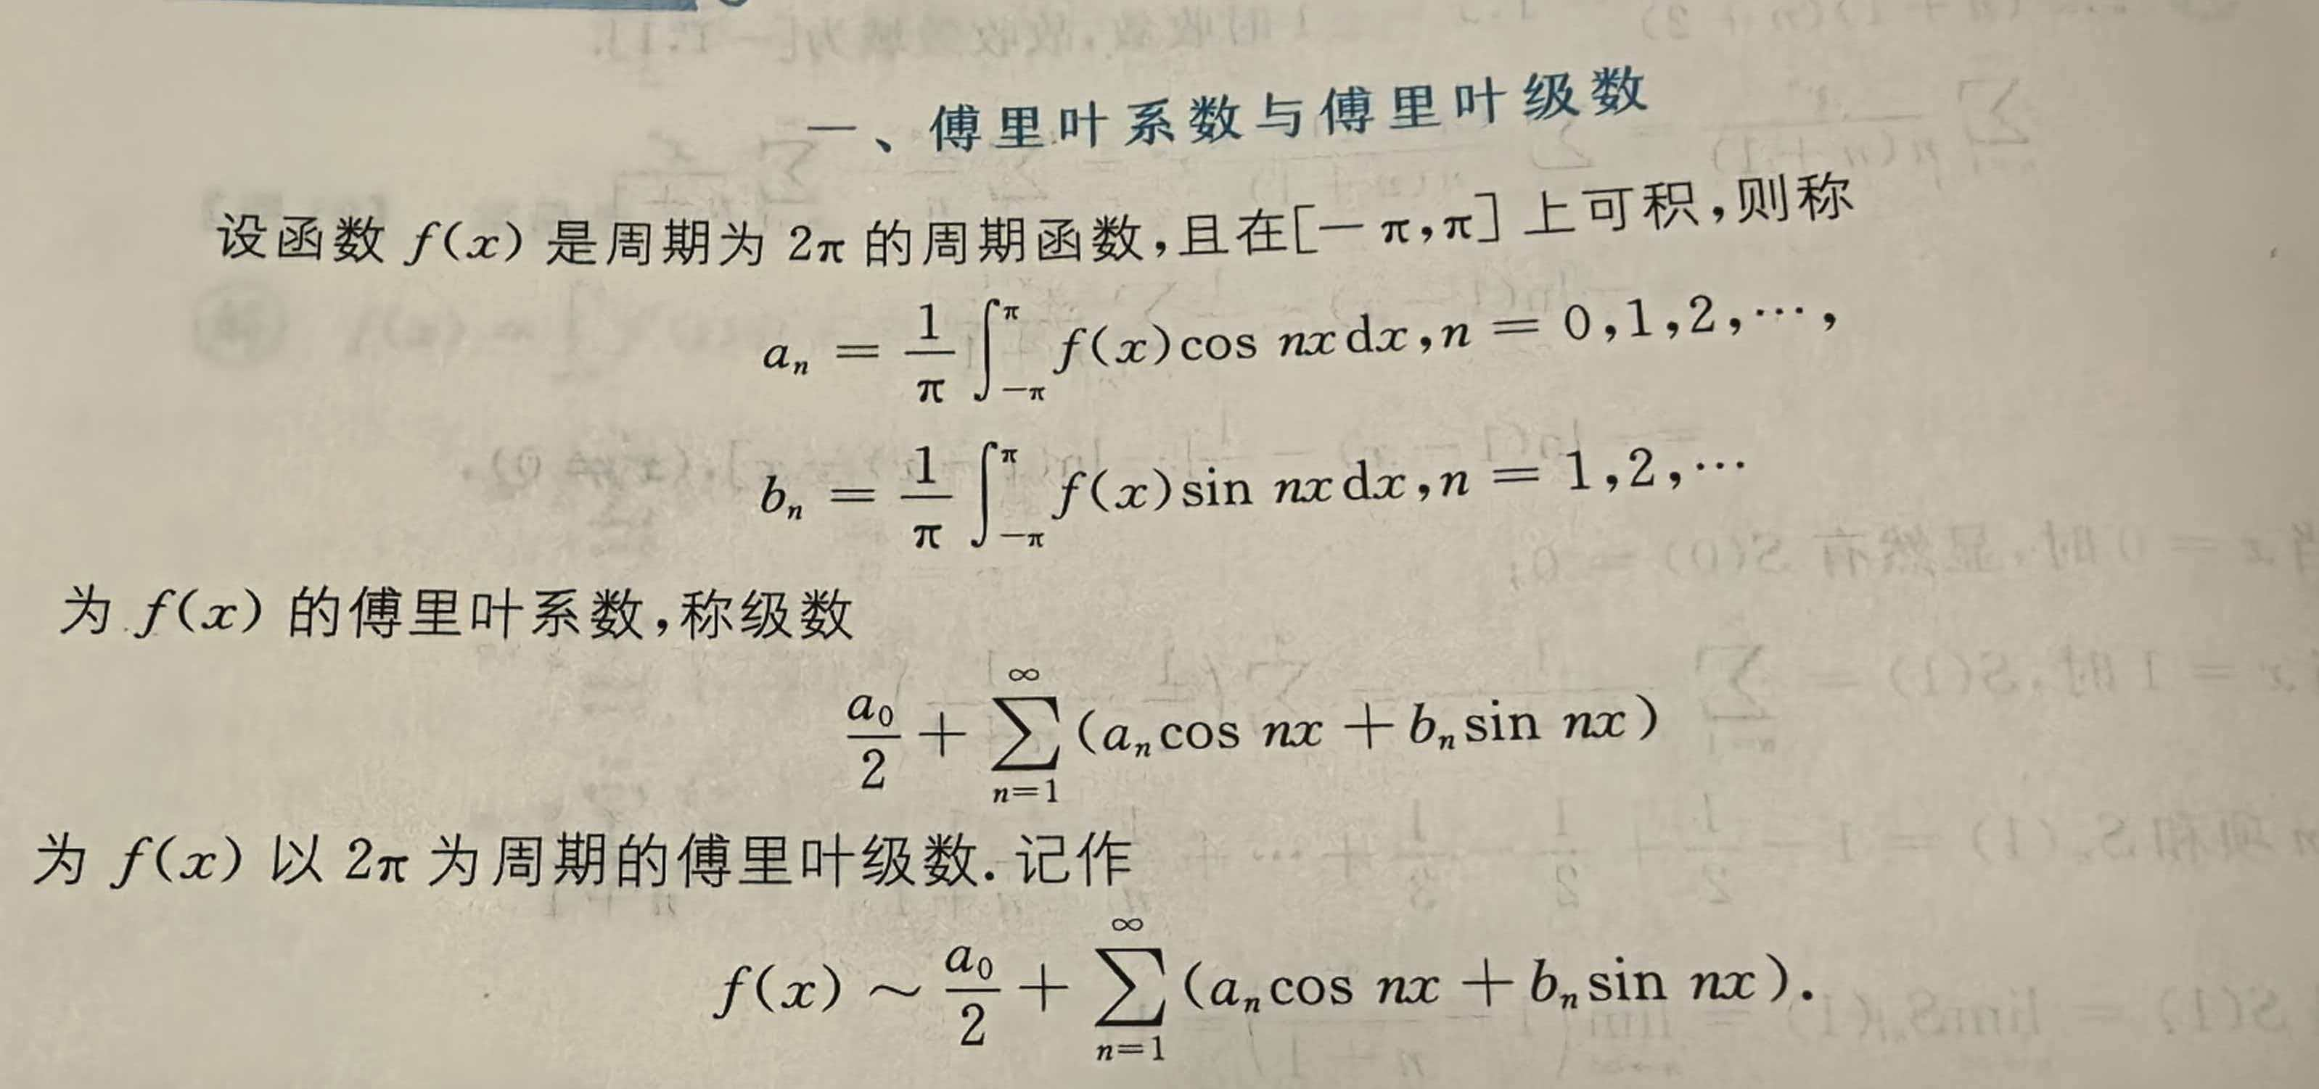

题目：

题1.
将函数$$f(x)=2+|x|(−1⩽x⩽1)$$展开成以2为周期的傅里叶级数，并由此求级数$$\sum_{n=1}^{∞}{\frac{1}{n^{2}}}$$的和。
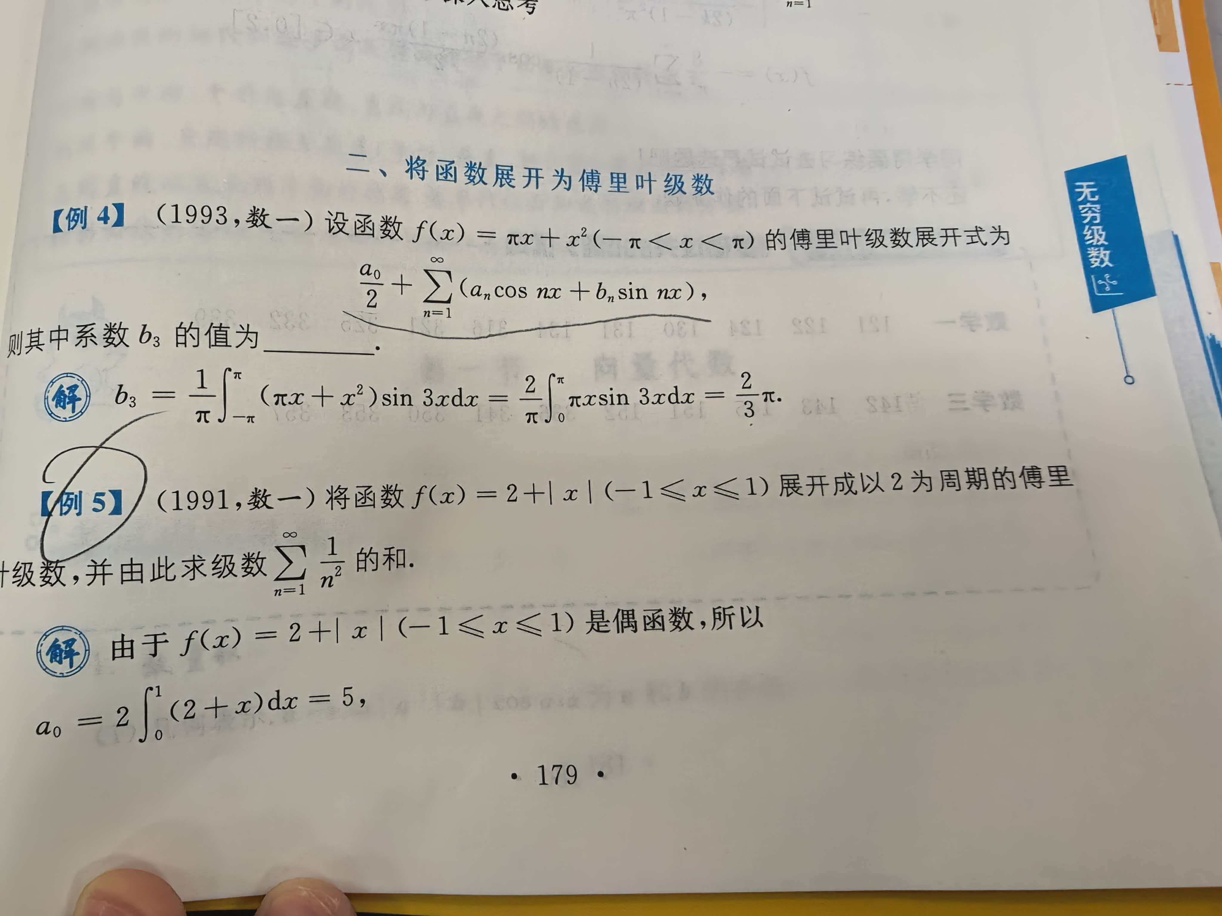
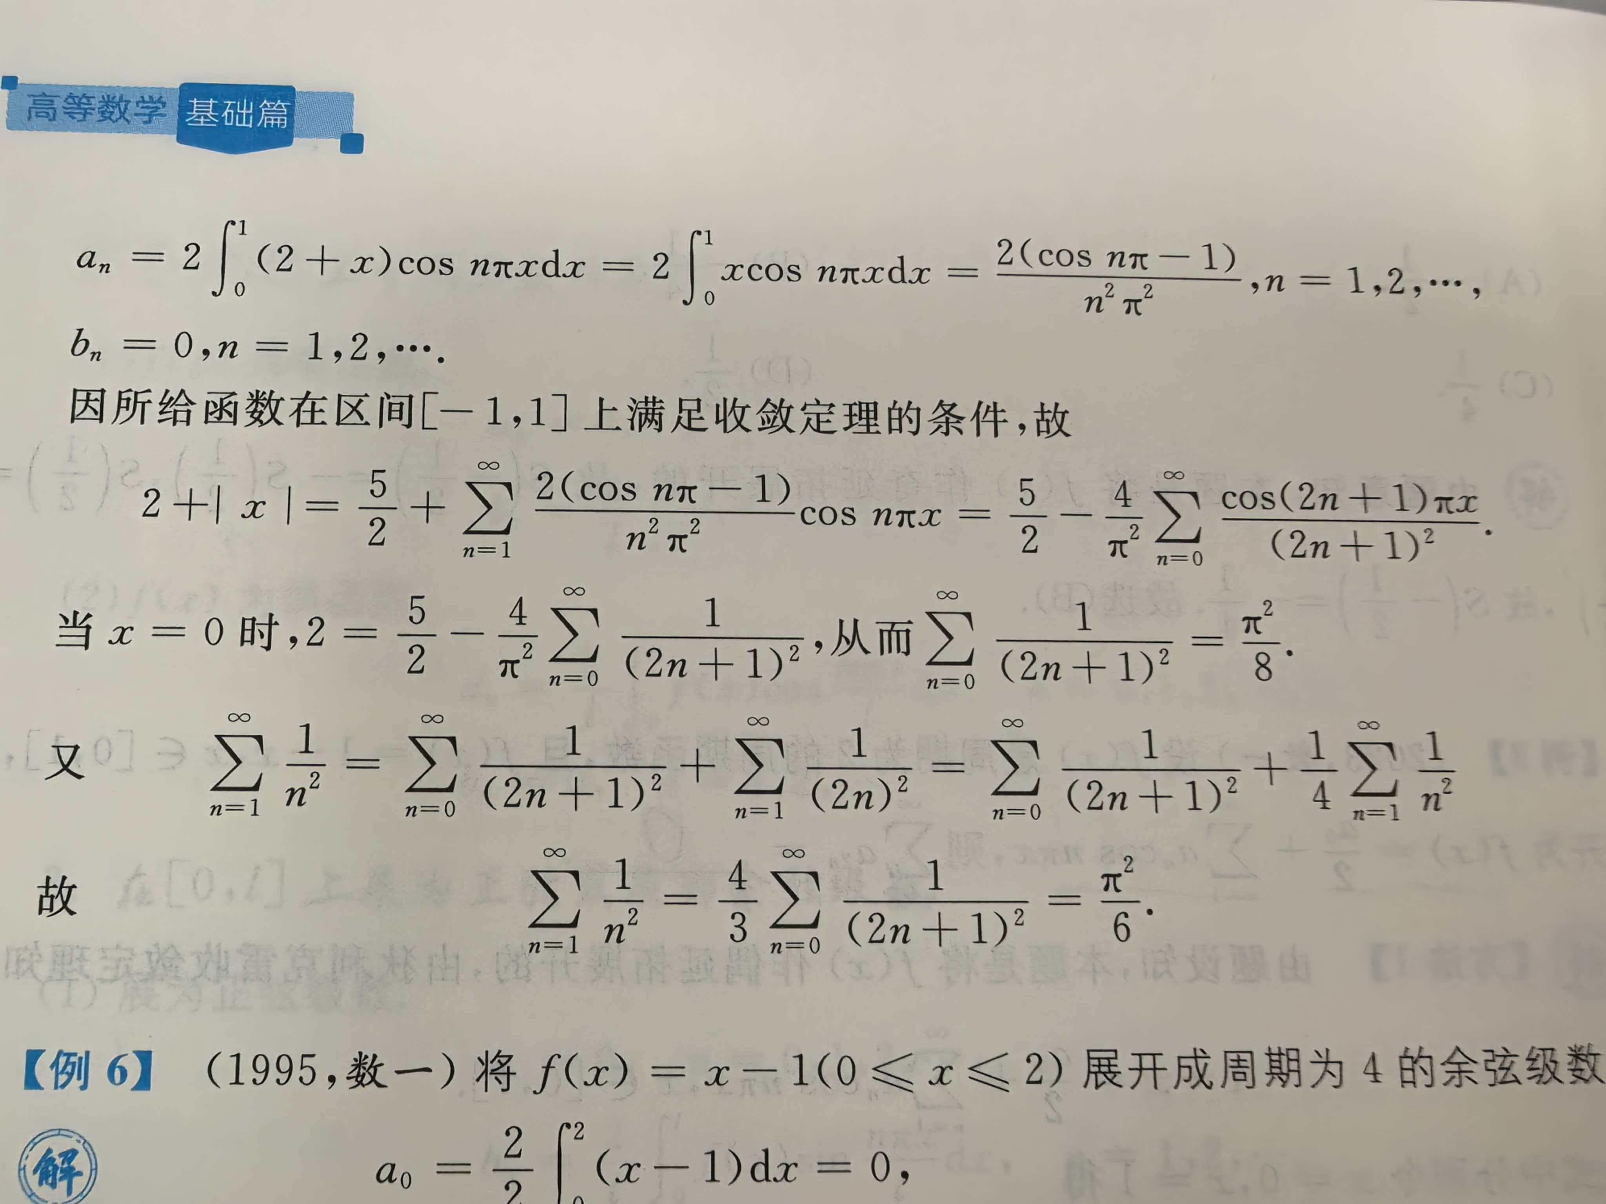

狄利克雷收敛定理：
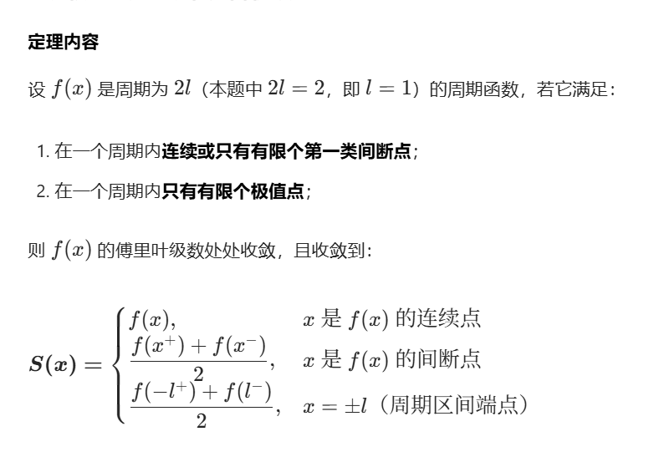

|（注：部分内容可能由 AI 生成）

